Instalación de Docker

Contenido
Instalación de Docker 1
1.Instalación de Docker 2

1.Instalación de Docker
Instalación en Ubuntu:
sudo apt install docker.io
Descarga de una imagen:
sudo docker pull hello-world
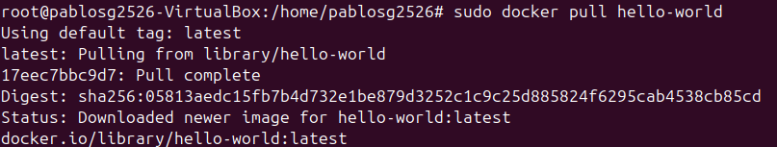
Ejecución de una imagen:
sudo docker run hello-world
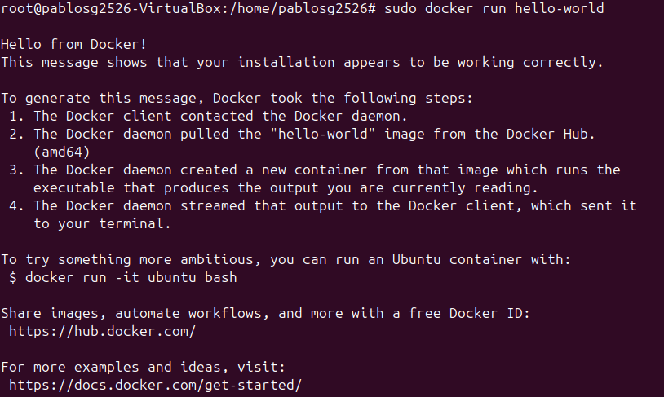
Uso de docker sin ser root. se añade el usuario de Ubuntu dentro del grupo docker
sudo usermod -aG docker pablosg2526 (hay que cerrar la sesión y volver a entrar para que funcione; si no va, reiniciar Ubuntu)
Versión de docker instalada
sudo docker version
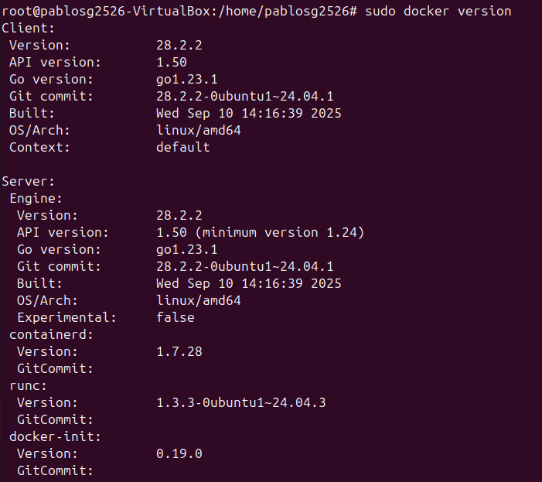
Información sobre docker
sudo docker info
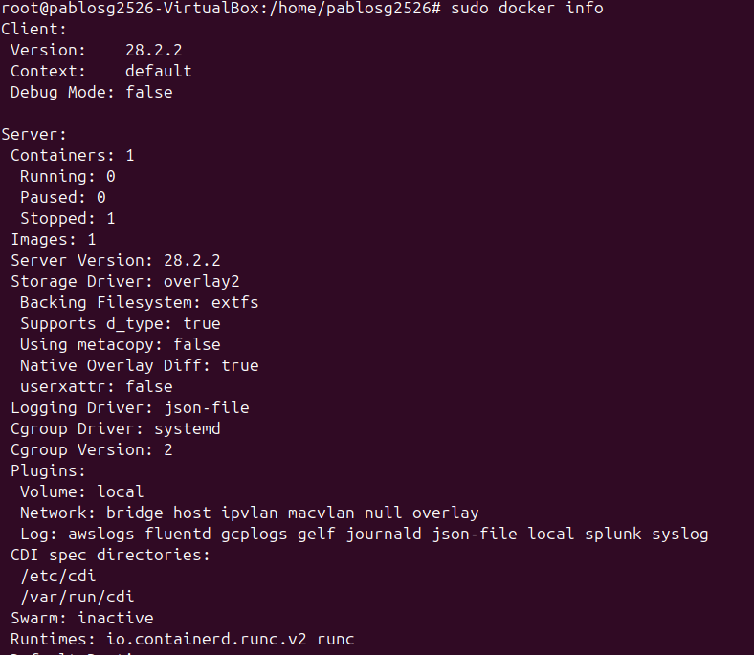
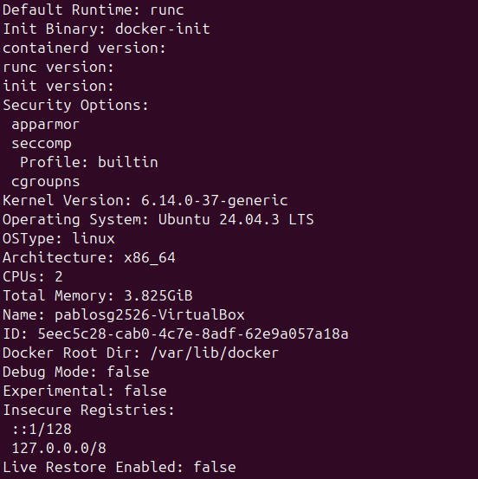
Búsqueda de una imagen en hub.docker.com
docker search httpd
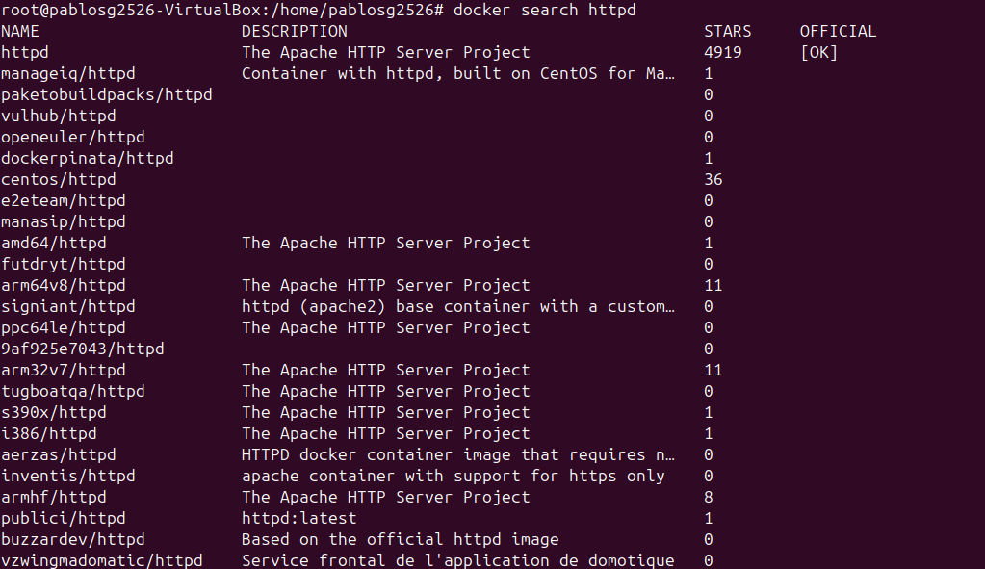
Búsqueda con filtro:
docker search ubuntu:24.04
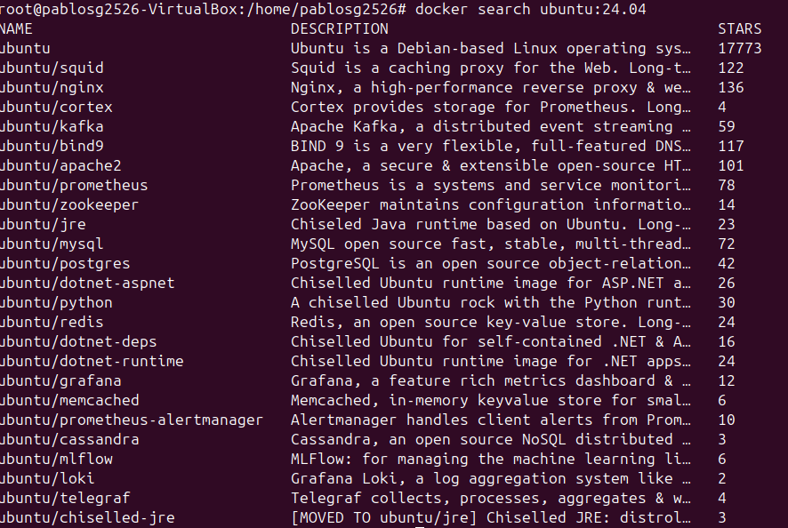
Descargamos httpd y ubuntu
docker pull httpd
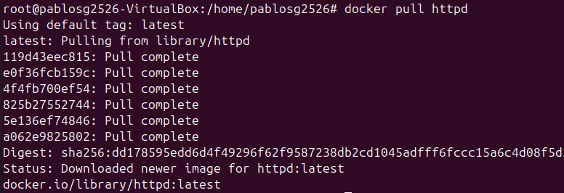
docker pull ubuntu
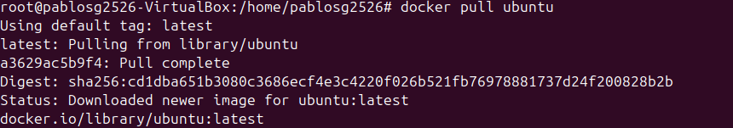
Ver las imágenes descargadas
docker images

Ver los contenedores en ejecución
docker ps -a

Si se ejecuta una imagen sin más, el contenedor puede arrancar y terminar sin más:
docker run Ubuntu

Para hacer un comando con ubuntu
docker run ubuntu ls

Lo hace y termina.
Para interactuar con un contenedor, se usan las opciones -it
docker run -it ubuntu bash

Aparecerá el identificador del contenedor:
Con otra terminal podemos hacer
docker ps -a y ver los estados de los contenedores que se han ejecutado hasta el momento:

Si se ejecuta un comando dentro del contenedor, como mkdir pruebas, lo hace, pero cuando termine el contenedor no recordará nada (no es persistente)

Salida de un contenedor:
exit
Borrado de un contenedor de la lista que sale con docker ps -a
docker rm id_contenedor Ej: docker rm a5

